

НАЦІОНАЛЬНИЙ ТЕХНІЧНИЙ УНІВЕРСИТЕТ УКРАЇНИ

«КИЇВСЬКИЙ ПОЛІТЕХНІЧНИЙ ІНСТИТУТ імені Ігоря Сікорського»

ФАКУЛЬТЕТ ПРИКЛАДНОЇ МАТЕМАТИКИ

# Кафедра системного програмування та спеціалізованих комп’ютерних систем

**Лабораторна робота №1**

з дисципліни

**«Бази даних і засоби управління»**

Виконала: студентка ІII курсу

ФПМ групи КВ-71

Государська Анастасія Олексіївна

Перевірив(ла):

Київ – 2019

**Ознайомлення з базовими операціями СУБД PostgreSQL**

*Метою роботи* є здобуття практичних навичок створення реляційних баз даних за допомогою PostgreSQL.

*Завдання* роботи полягає у наступному:

1. Ознайомитись із інструментарієм PostgreSQL та pgAdmin 4;
2. Розробити модель «сутність-зв’язок» предметної галузі, обраної студентом самостійно, відповідно до пункту «Вимоги до ER-моделі»;
3. Перетворити розроблену модель у схему бази даних (таблиці) PostgreSQL та внести декілька рядків даних у кожну з таблиць засобами pgAdmin 4.

*Вимоги до ER-моделі*

1. Сутності моделі предметної галузі мають містити зв’язки типу 1: N або N: M;
2. Кількість сутностей у моделі – 3-4. Кількість атрибутів у кожній сутності: від двох до п’яти;
3. Сутності мають включати атрибути для коректної реалізації особливостей пошуку, наведених у варіанті;
4. Для побудови ER-діаграм використовувати одну із нотацій: Чена, “Пташиної лапки (Crow’s foot)”, UML.

**Опис предметної галузі**

При проектуванні бази даних “Бібліотека” можна виділити такі сутності: Читач (Reader), Книга (Book), Екземпляр (Sample), Автор (Author), Жанр(Genre).

Читач може тримати 0 або більше екземплярів. В той самий час один екземпляр може тримати 0 або 1 читач. (1 до багатьох).У клієнта обов’язково мають бути паспортні дані (один до одного).

Книга може надрукуватися в декількох екземплярах, але кожний екземпляр належить лише одній книзі(1 до багатьох).Товар може мати 0 або більше відгуків про себе (один до багатьох).

Одна книга може мати багато авторів. Також у автора може бути багато книг(багато до багатьох).

Одна книга може належати до декількох жанрів, також до 1 жанру може належати декілька книг(багато до багатьох).

**Концептуальна модель предметної області “Бібліотека”**

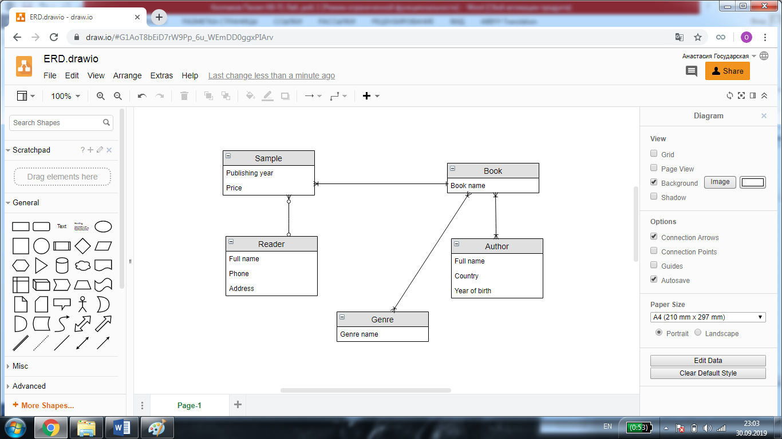**Опис структури БД “Бібліотека”**

|  |  |  |
| --- | --- | --- |
| **ВІДНОШЕННЯ** | **АТРИБУТ** | **ТИП (Розмір)** |
| Відношення *“Reader”*  Вміщує інформацію про читача | rd_id – унікальний ID читача в БД  rd_full_name – повне ім’я читача  rd_phone – номер телефону читача  rd_address – адреса читача | Числовий  Текст  Числовий  Текст |
| Відношення *“Sample”*  Вміщує інформацію про екземпляр | sm_id – унікальний ID екземпляру в БД  sm_publishing_year – дата друку екземпляру  sm_price – ціна прокату екземпляру  sm_book – посилання на книгу, до якої належить екземпляр | Числовий  Дата  Грошовий  Числовий |
| Відношення *“Book”*  Вміщує інформацію про книгу | bk_id – унікальний ID книги  bk_name – назва книги  bk_genre - посилання на жанр, до якого належить книга | Числовий  Текст  Числовий |
| Відношення *“Author”*  Вміщує інформацію про автора | at_id – унікальний ID автора  at_full_name – повне ім’я автора  at_country – країна, де народився автор  at_year_of_birth – рік народження автора | Числовий  Текст  Текст  Дата |
| Відношення *“Genre”*  Вміщує в собі інформацію про жанр книги | gn_id – унікальний ID жанру  gn_name – назва жанру | Числовий  Текст |
| Відношення *“Author_book”*  Вміщує в собі інформацію про книгу та її автора | ab_id – унікальний ID  ab_author – посилання на автора книги  ab_book – посилання на книгу | Числовий  Числовий  Числовий |
| Відношення “*Sample_reader*”  Вміщує в собі інформацію про екземпляр, який знаходиться у читача | sr_id – унікальний ID  sr_sample – посилання на екземпляр книги  sr_reader – посилання на читача, який взяв екземпляр | Числовий  Числовий  Числовий |

**Структура БД “Бібліотека ”** (засобами SqlDMB)

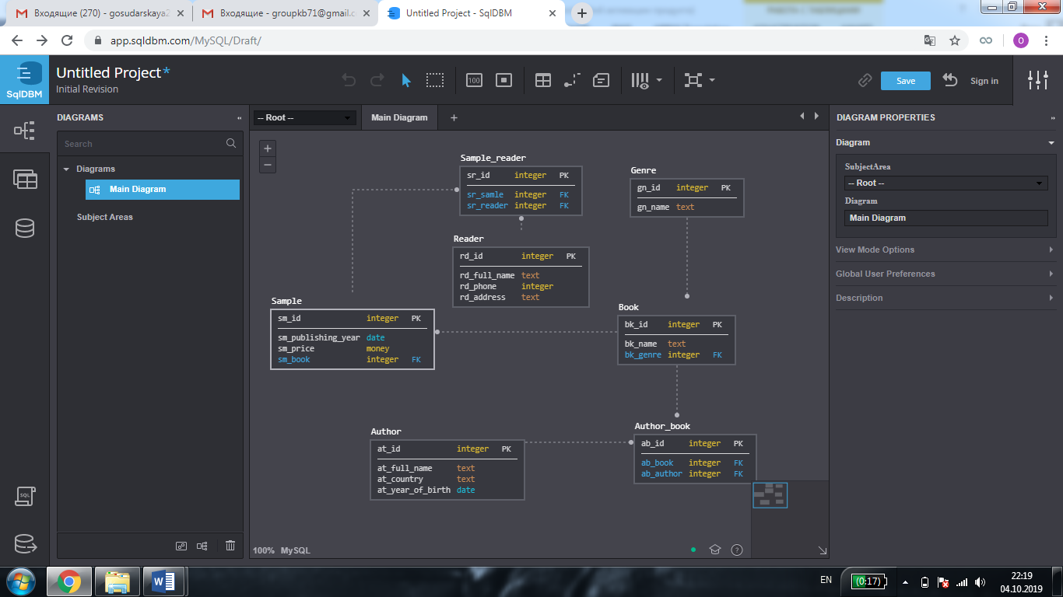

**Структура БД “Бібліотека” в pgAdmin III**

